22-12-2016
ELOGIO DEL TAXI
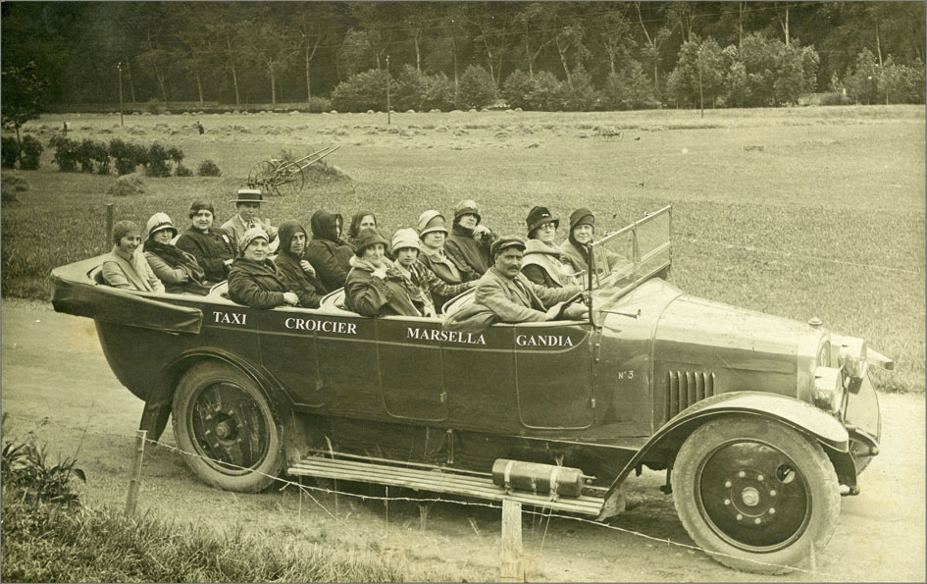
Cuenta Blasco Ibáñez en su Crónica de la Primera Guerra Mundial el enorme valor de los conductores de ambulancias que, arriesgando su vida, no dudaban en llegar a los lugares más peligrosos para evacuar a los heridos. Al finalizar la guerra en 1918, uno de estos conductores, Robert Crocier, distinguido con la Legión de Honor, abrió en Marsella una empresa de taxis y coches de alquiler en la que invirtió un dineral comprando los mejores y más lujosos vehículos de la época. Pero desgraciadamente, dos años más tarde se arruinó. Solo pudo salvar uno de sus grandes automóviles descapotables y con él se vino a Gandia, donde su hermano René dirigía la fábrica de seda de los hermanos Lombard, situada en la calle de san Francisco de Borja, que posteriormente dirigiría el señor Colombo, padre de mis amigos Mario y Sabina.
Dado que en aquellos tiempos los únicos taxis de Gandia eran las tartanas de Matoses y de Tarín, decidió convertir su coche en el primer taxi de la ciudad, para lo cual añadió a TAXI CROCER MARSELLA el nombre de GANDIA.
El poder de seducción que despiertan algunas imágenes nos lleva a enamorarnos de ellas. Así me ha ocurrido con esta magnífica fotografía, cedida por los hermanos Denia Sanz, donde aparecen su abuela Julia Ferrer Peiró y su madre Fuensanta Sanz Ferrer. En este retrato que parece sacado del fotograma de una película de Frank Capra, brilla la alegría y la felicidad de las encantadoras pasajeras llenas de vida, como fiel reflejo de los felices años veinte.
Hoy en día, aunque se ha perdido el encanto de los viejos descapotables, el taxi es un elemento indispensable que facilita la vida a muchísimos ciudadanos. Un servicio público de enorme utilidad porque, con una simple llamada telefónica o, tiene a su servicio las 24 horas del día un taxi que le llevará cómodamente al lugar donde necesite. Pero llegados a este punto, hay que señalar que solo uno de los 28 taxis de Gandia está adaptado para personas en silla de ruedas; por lo que la Administración debería facilitar las ayudas para la adecuación de alguno más.
En estos tiempos multiculturales, cuando con tanta frecuencia se cortan algunas calles, las autoridades municipales que velan por nuestra comodidad y seguridad, deberían facilitar el tránsito y la movilidad de los taxis para que puedan llevar o recoger en su domicilio a personas ancianas, enfermas o impedidas.
Pero sin duda, una de las cuestiones que más agradecerían los taxistas y también los usuarios, es la que atañe al nuevo hospital porque, curiosamente, en las dos paradas actuales no existe la señal vertical con la “T” y el número de teléfono, que facilitaría su visualización o llamada. También taxistas y usuarios necesitan unos umbráculos que les protejan del agua cuando llueve y del calor en los días de sol. Estoy seguro de que existe un “a quien corresponda” que, llevado por el espíritu navideño, solucionará esta cuestión.
Gracias y felices Pascuas
José Miguel Borja

